Électronique :

CR_Arduino

Table des matières
CR_Arduino 1
TP1 3
1 : Aspect matériel général 3
2 : Pilotage de 3 LEDS via télécommande Infra-Rouge 5
3 : Mise en œuvre d'une led RBG 9
4 : Mise en œuvre d'une led RBG par PWM 9
Commander la LED 1, 2, 3 avec les touches 1, 2, 3 13

TP1

1 : Aspect matériel général

Faire clignoter une LED.

Schéma structurel :

On remarque que pour qu'une LED soit allumée, il faut que CON4 soit à 0V pour qu'il y ait une différence de potentiel.

Montage :
Port 2
+5V /GND
Partie logicielle :
Comme indiqué précédemment l'état de la LED doit être BAS pour qu'elle s'allume.
Declaration
LED ON
LED OFF

2 : Pilotage de 3 LEDS via télécommande Infra-Rouge
Relevé de la trame de la touche « 1 » de la télécommande. (signal de la sortie TSOP)
Message initial

Puis (quand on maintient la touche)
Repeat code
Repeat code
Reprenons le code initial.
Base 10 :
01100001 10011110 10000000 01111111
de gauche a droite en hexadécimal : 619E8607F
en décimal : 1637777535
On voit bien qu'il y a 4 octets, 2 deux octets et 2 autres leurs contraires.

Sur le programme, on peut lire cela : #define touche 11637777535
(Soit le motif code de la touche « 1 » trouvé précédemment)
Touche « 2 » :

Base 10 : 01100001 10011110 00101000 11010111
Hexadécimal : 619E28D7
Décimal : 1637755095 (à assigner a la LED 2)

Touche « 3 » :
Base 10 : 01100001 10011110 01000000 10111111
Hexadécimal : 619E40BF
Décimal : 1637761215 (à assigner a la LED 3)

Nous avons maintenant les deux « motifs » décimaux assignés aux deux touches. Cette étape est laborieuse et longue si on aurait du décoder les motifs de toutes les touches.. Il existe donc une autre manière de les avoirs via le logiciel d'arduino :

Ajoutons cette ligne pour pouvoir lire la donnée reçue par le récepteur infrarouge :
Serial.println(results.value,DEC);
switch (results.value)

Programmme permettant de commader la LED 1, 2, 3 avec les touches 1, 2, 3 de la télécommande ICI

Ensuite, aller dans outils → moniteur série →
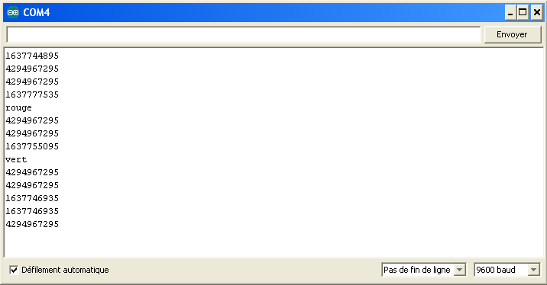
← motif d'une touche au hasard

← motif de la touche qui est assigné a la LED rouge

← motif de la touche qui est assigné a la LED verte
Nb:Les motifs qui commencent par [42949.....] sont des motifs qui apparaissent lorsque l'on reste appuyé sur la touche. (Se sont les codes de répétition)

3 : Mise en œuvre d'une led RBG
Pour la led RGB, il faut relier la cathode commune ( Kc) au GND du arduino et en commandant par des niveaux hauts ou des PWM sur J4 .
(changer la ligne :
etatrouge=0; // Initialiser la variable pour éteindre la led
etatvert=0;
etatjaune=0;)

4 : Mise en œuvre d'une led RBG par PWM

À partir de ces trois couleurs (rouge/vert/bleu), il est possible de créer n'importe quelle autre couleur du spectre lumineux visible en mélangeant
ces trois couleurs primaires entre elles.
Par exemple, pour faire de l'orange on va mélanger du rouge (2/3 du volume final) et du vert (à 1/3 du volume final).

Exemple : Je veut une couleur orange :

Rouge: 255 (allumée à 100%)
Vert:120 (allumée à 47%)
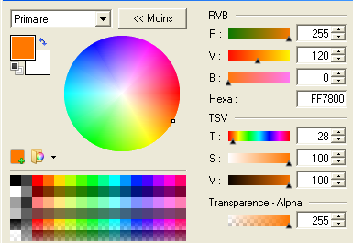
Bleu:0 (allumée à 0%, soit éteinte)

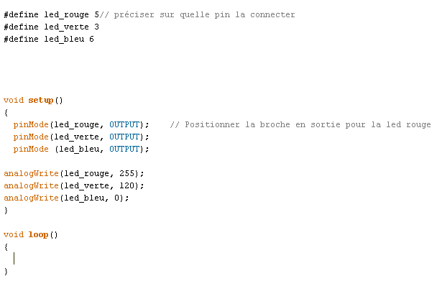
Attention, il faut connecter les PIN sur des broches « Pulse width modulation » notées comme cela sur l'arduino « ~ »
Pour qu'une LED ne s'allume pas totalement il faut changer la PWM, qui est un signal de fréquence fixe
Elle a un rapport cyclique qui varie avec le temps suivant "les ordres qu'elle reçoit".
Le rapport cyclique est mesuré en pour cent (%). Plus le pourcentage est élevé, plus le niveau logique 1 est présent dans la
période et moins le niveau logique 0 l'est. Et inversement. Le rapport cyclique du signal est donc le pourcentage de temps de la
période durant lequel le signal est au niveau logique 1.

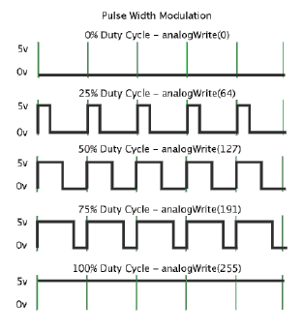
Exemple pour 0, ¼, ½, ¾ et 1 :

Nous allons essayer de voir cette modulation pour une led qui est allumée à 10%. (environs 25 en donnée numérique.)
(10 % trouvé car : (100/255)*25=~10)

Résultat sur picoscope page suivante → → →

Voici la mesure, elle correspond avec l'exemple précédent.
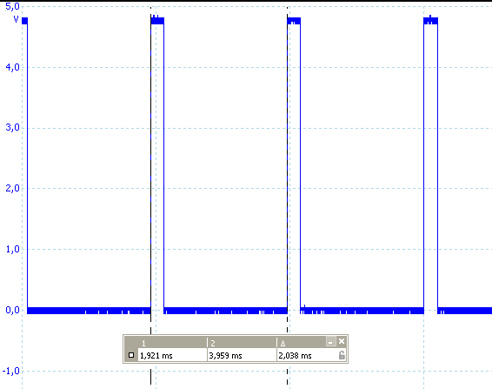
0 à 5V
T= 2,038ms
Nous avons du 5V pendant 194μs
Le rapport cyclique est donc de 2,038ms/194μs = 10,5 %
Cela concorde avec ce que nous avions prévu.

Commander la LED 1, 2, 3 avec les touches 1, 2, 3
#include <IRremote.h>
// definition des touche télécommandes Oxygen
//les codes ont été relevés par hyperterm

#define touche1 1637777535
#define touche2 1637755095 //01100001 10011110 00101000 11010111
#define touche3 1637761215 //01100001 10011110 01000000 10111111

#define led_rouge 2// préciser sur quelle pin la connecter
#define led_verte 3
#define led_jaune 4

int RECV_PIN = 11;
int etatrouge ;
int etatvert ;
int etatjaune ;
IRrecv irrecv(RECV_PIN);

decode_results results;

void setup()
{
Serial.begin(9600);
irrecv.enableIRIn(); // start le récepteur
pinMode(led_rouge, OUTPUT); // Positionner la broche en sortie pour la led rouge
pinMode(led_verte, OUTPUT);
pinMode (led_jaune, OUTPUT);
etatrouge=1; // Initialiser la variable pour éteindre la led
etatvert=1;
etatjaune=1;

digitalWrite(led_rouge, etatrouge);
digitalWrite(led_verte, etatvert);
digitalWrite(led_jaune, etatjaune);

}

void loop() {
if (irrecv.decode(&results))
{
Serial.println(results.value,BIN);
switch (results.value)
{
case touche1:
{
Serial.println("rouge");
etatrouge= !etatrouge; // Quelle est le role de cette ligne?
digitalWrite(led_rouge, etatrouge);
}
break;
case touche2:
{
Serial.println("vert");
etatvert= !etatvert; // Quelle est le role de cette ligne?
digitalWrite(led_verte, etatvert);
}
break;
case touche3:
{
Serial.println("jaune");
etatjaune= !etatjaune; // Quelle est le role de cette ligne?
digitalWrite(led_jaune, etatjaune);
}
break;

}
irrecv.resume(); // Receive the next value
}
}

